兰州大学信息科学与工程学院实验报告

实验成绩：

学生姓名：               杨添宝

学　　号：320170941671,6组17号

年级专业： 2017级计算机基地班

指导老师：               饶增仁

实验课程：                     数字逻辑实验

实验题目：                  门电路的延迟时间

一、实验目的

（1）了解门电路的延迟时间的测量及与RC电路类比。

（2）理解竞争冒险的原因及观测。

（3）对门电路的静态参数进一步认识。

二、实验原理

由于存在延迟时间，门电路的输出信号滞后于输入信号。开延迟时间和关延迟时间是不相等的，通常以其均值作为门电路的延迟时间指标*T*d，如图1所示，*T*d用下式计算：

$$T_{d}=\frac{\left(t_{1}+t_{2}\right)}{2}$$

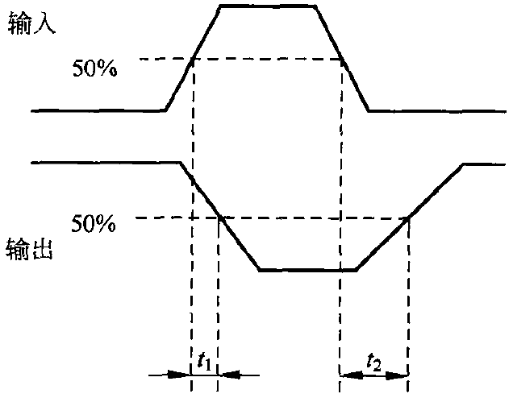

图1 门电路开关延迟示意图

1．测量*T*d的方法

测量*T*d的方法有以下两种：

（1）按图2电路（延迟用奇数个非门），当输入方波时，测量输出脉宽，除以产生延迟门的个数（如对图2，就除以3），即为*T*d（波形如图3，其中 $A\overline{A}$ 没有考虑U1D的延迟，输出*F*是再经U1D延迟后的波形，而且一般不是矩形波，而是钟形波）。

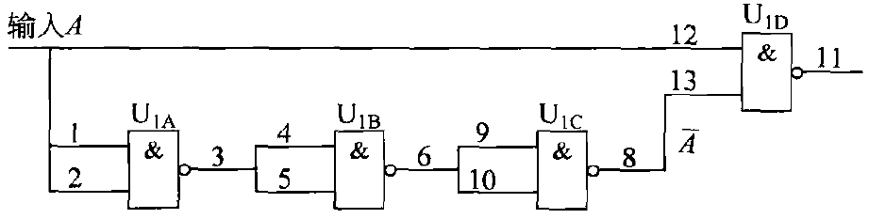

图2 测量原理图

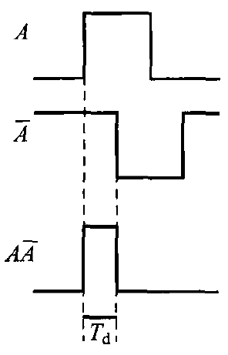

图3 相与结果示意图

（2）按图4，用奇数个门首尾相连，作成环形振荡器，测量输出脉宽，除以环形振荡器中们的个数，即得*T*d（最后一个门是输出级）。

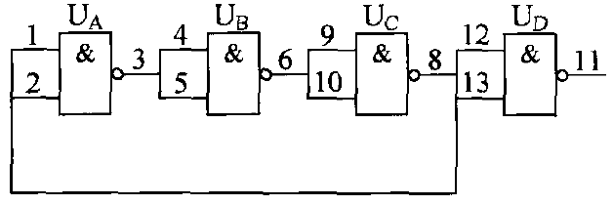

图4 环形振荡器测量原理图

2．组合逻辑电路中的竞争冒险

“与门”或“或门”的各输入端，设计时认为各变量是同时变化的，即过渡态的时间为0；而实际上，由于信号的变化都需要一定的各自的过渡时间（如上升时间和下降时间就不同），并且因为各信号的的经历不同，则到达门输入端时的迟早就不同（这实际上是增大了过渡区的时间），这就叫竞争。由于竞争而可能产生不需要的毛刺，也可能不产生，所以称为竞争冒险。产生了毛刺，叫有险，不产生叫无险。

冒险分两种：逻辑冒险和功能冒险。

所谓逻辑冒险，是指其他变量取某些常数（1或0），只有一个量改变时引起的冒险。例如，函数

$$F=\left(\overline{A}C+\overline{B}\right)\left(\overline{D}+\overline{C}\right)+A$$

当*B*=*C*=1，*D*=0时， $F=\overline{A}+A$，这时会产生1型冒险。

当 $A$ =0， $B$ = $D$ =1，则 $F=C\overline{C}$，这时会产生0型冒险（见图3）。

这两型冒险称为静态冒险。当电路输出端处于过渡状态时所出现的冒险，称为动态冒险。若其他变量取某些常数时，当出现 $F=A+A\overline{A}$，或 $F=A\left(A+\overline{A}\right)$ 时，说明存在动态冒险现象。显然，动态冒险是由于静态冒险引起的。

所谓功能冒险，是指两个以上的变量改变有先有后时所引起的冒险。如果把图3中与非门的一个输入视为*A*，另一个输入理解为变量*B*，而不是 $\overline{A}$，就是功能冒险的例子。

只有各变量是相干的（即来源于同一基准时钟源），才讨论竞争冒险，否则无意义。

冒险毛刺的大小和形状，决定于各变量的上升沿和/或下降沿的形状和延迟时间。

3．冒险影响的消除

冒险毛刺要不要消除，首先，要看它的负载电路。如果负载电路的状态只由稳态决定、而不管过渡态（例如LED指示灯，大部分组合电路等），就不需要消除；如果是做控制信号用的，像发送到总线三态门的控制信号（例如输出到总线的三态门有两个，在稳态它们不能同时被打开。可是，若由于冒险产生的毛刺使之有同时打开的瞬间，它们互为负载，可能造成互扰）；再像触发器的触发信号，毛刺可能引起不必要的翻转，这些就要消除。第二，要看毛刺的大小和宽度，如果毛刺很小或很窄，不足以引起后面电路的错误动作，就不必消除。总之，既要看毛刺本身，又要看后面电路的敏感性和产生错误后果的可能性。

消除办法有RC滤波法、增加冗余性法、封锁脉冲法和选通脉冲法。

三、实验器材

示波器、函数发生器、2输入四与非门74LS00、3输入三与非门74LS10、实验箱等。

|  |  |
| --- | --- |
| 图5 74LS00引脚图 | 图6 74LS10引脚图 |

四、实验内容

1．延迟时间的测定

（1）用冒险毛刺的宽度测量。如图2所示，为有足够的延迟而便于观察，奇数个门可取5。

（2）用环形振荡器测量。如图4所示，奇数个门也取5。

2．静态冒险和消除

按图7连接电路，当*B*=*C*=1时，*A*端输入方波信号（频率应足够高，为什么？），用示波器观察其输出的冒险毛刺，然后用增加冗余项法消除冒险毛刺。

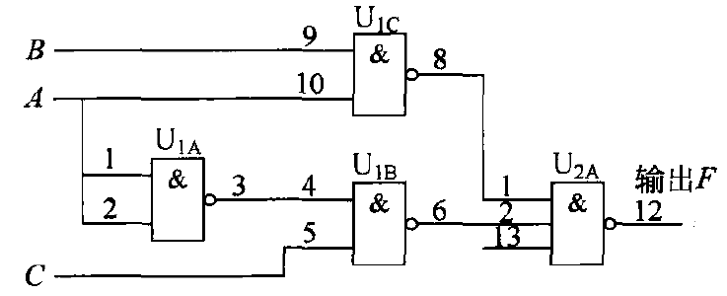

图7 一种三与非门逻辑电路图

五、实验原始记录及实验数据

1．延迟时间的测定

（1）实验时所选的量程为0.1ms，实验原始图像记录如下：

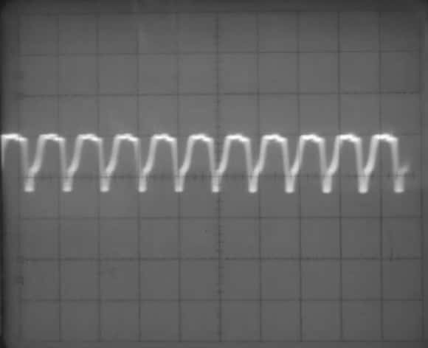

经计算可知延迟时间 $T_{ⅆ}=\frac{2.8×0.1ms}{3}=9.3ns$。

（2）使用环形振荡器记录的图像如下：

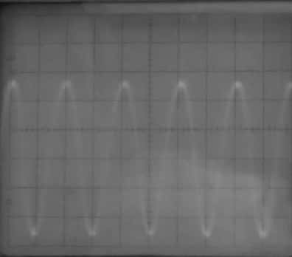

可知正弦波周期为0.2μs， $T_{ⅆ}=\frac{2μs}{2×3}=3.3ns$。

2．静态冒险和消除

按图7连接电路，写出*F*的表达式如下：

$$F=\overline{\overline{AB}⋅\overline{\overline{A}C}}=AB+\overline{A}C$$

当*B*=*C*=1时， $F=\overline{A}+A=1$，由于竞争冒险，会产生毛刺，应增加冗余项，得到 $F=AB+\overline{A}C+BC$，添加冗余项后的电路图如下：

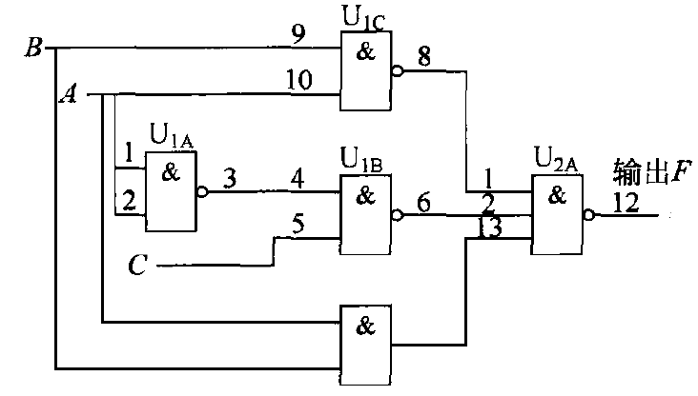

图8 添加冗余项后的电路图

六、实验收获体会和改进建议

通过本次实验，我进一步了解了消除竞争冒险的添加冗余项法的具体原理，对竞争冒险现象有了新的认识，同时更加熟悉了74LS10和74LS00器件的使用。

在实验的过程中，遇到许多问题，通过一步步排除故障并最终得到实验结果，让我学会了要更加耐心的对待问题，这样才能更好更快的完成实验。